
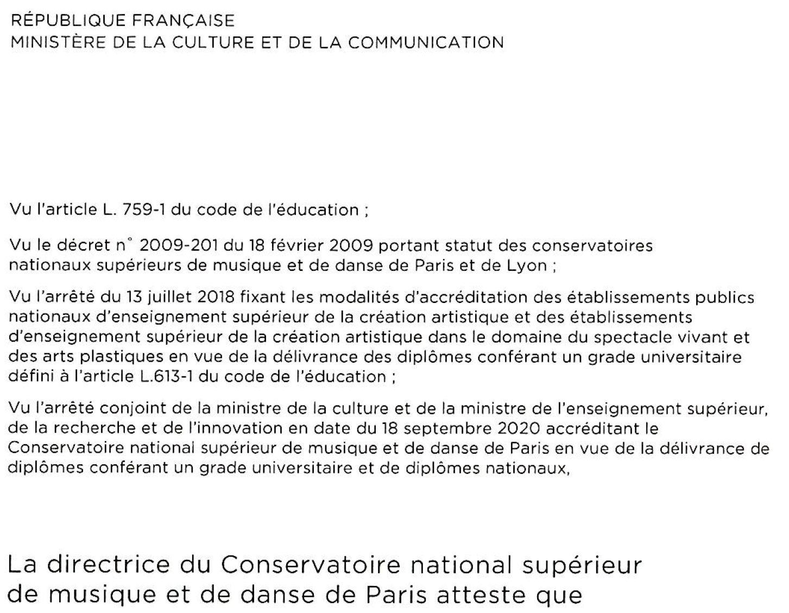
{STUDENT_GENDER} {STUDENT_LNAME} {STUDENT_FNAME}
Né le, {STUDENT_BIRTHDATE} à {STUDENT_BIRTHTOWN}
à obtenu en mai 26 le :
DIPLôME DE {CURSUS_TITLE_FR}
Fait à Paris, le 4 mai 2026



{STUDENT_GENDER} {STUDENT_LNAME} {STUDENT_FNAME}
Né le, {STUDENT_BIRTHDATE} à {STUDENT_BIRTHTOWN} ({STUDENT_BIRTHDEPARTMENT})
à obtenu en mai 26 à l’issue du cursus de {CURSUS_NAME}
{CURSUS_DIPLOMA_AWARDED}
Année | Discipline | ECTS
{#STUDENT_DISCIPLINES}{YEAR } | {TITLE_FR} | 5 pts {/STUDENT_DISCIPLINES }


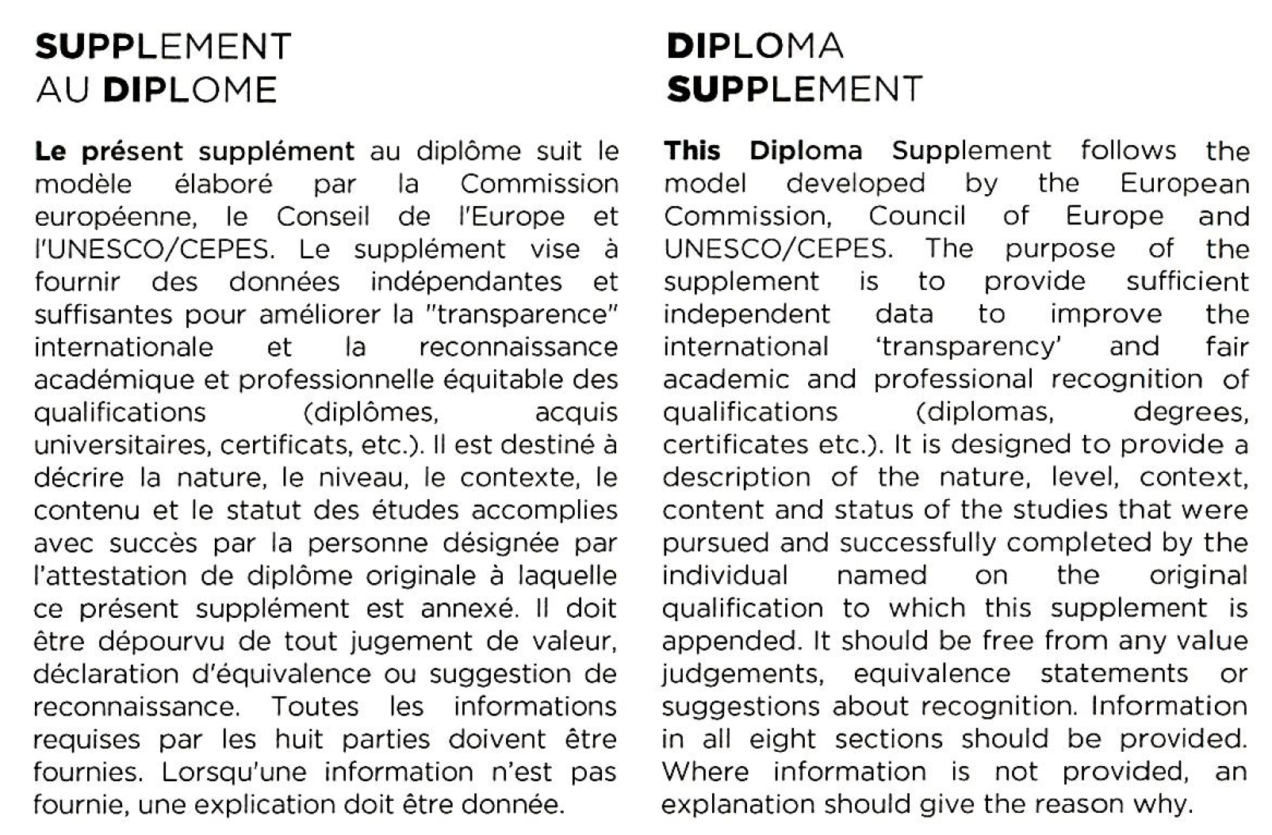
Nom de famille/ family name(s) : {STUDENT_LNAME}
Prénom(s) / Given name(s) : {STUDENT_FNAME}
Date de naissance /Date of birth : {STUDENT_BIRTHDATE}
Numéro ou code d’identification de l’étudiant/ Student identification number : {STUDENT_INE}

